Vive Halloween !!!!!!!!
Semaine du 29 octobre au 02 novembre : Groupe 1 : enfants de maternelle petite et moyenne sections
Les petites citrouilles | Lundi 29 octobre | Mardi 30 octobre | Mercredi 31 octobre | Jeudi 1er novembre | Vendredi 02 novembre
Groupe 1  Matin  (PSM/MSM) 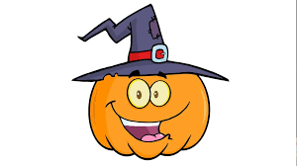 | Construction de l’araignée  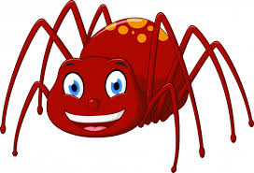 | Cinéma à Montauroux | Le chapeau magique | F  E  R  I  E
Groupe 1  après-midi  (PSM/MSM) | La course de l’araignée  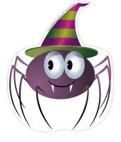 | Création de masques d’halloween | Création panier de bonbons  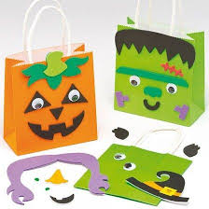
NOTE IMPORTANTE à l’attention des parents : le mercredi 31 octobre, en raison de l’animation d’halloween organisée par l’équipe d’animation du centre de loisirs, les enfants devront exceptionnellement être récupérés au plus tard à 17h30 au centre de loisirs.
Merci de votre compréhension.
L’animation halloween se déroulera de 18h30 à 20h30 à la salle polyvalente du Coulet. Elle est gratuite et ouverte à tous.

Vive Halloween !!!!!!!!
Semaine du 29 octobre au 02 novembre : Groupe 2 : enfants de moyenne section maternelle et CP
Les petits fantômes | Lundi 29 octobre | Mardi 30 octobre | Mercredi 31 octobre | Jeudi 1er novembre | Vendredi 02 novembre
Groupe 2  Matin  (GSM/CP) | Décoration de la salle sur le thème d’halloween + règle de vie | Cinéma à Montauroux | Rallye photo spécial Halloween | F  E  R  I  E
Groupe 2  après-midi  (GSM/CP) | Création de monstres en bâtonnets  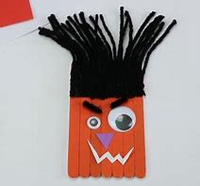 | Fabrication d’une boite à bonbons | Dessins magiques d’Halloween  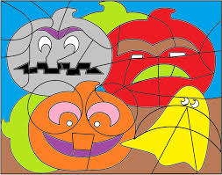

NOTE IMPORTANTE à l’attention des parents : le mercredi 31 octobre, en raison de l’animation d’halloween organisée par l’équipe d’animation du centre de loisirs, les enfants devront exceptionnellement être récupérés au plus tard à 17h30 au centre de loisirs.
Merci de votre compréhension.
L’animation halloween se déroulera de 18h30 à 20h30 à la salle polyvalente du Coulet. Elle est gratuite et ouverte à tous.
Vive Halloween !!!!!!!!
Semaine du 29 octobre au 02 novembre : Groupe 3 : enfants de CE1/CE2
Les petits vampires 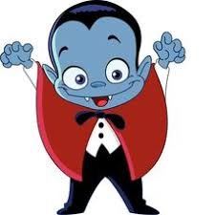 | Lundi 29 octobre | Mardi 30 octobre | Mercredi 31 octobre | Jeudi 1er novembre | Vendredi 02 novembre
Matin | Décoration de la salle sur le thème d’halloween + règle de vie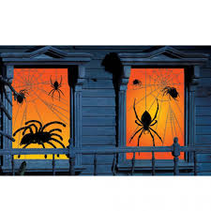 | Cinéma à Montauroux | Création de masque de l’horreur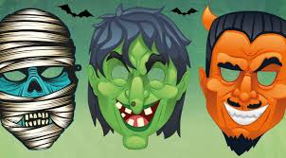 | F  E  R  I  E
après-midi | Jeux musicaux d’halloween | Grand jeu : la prison d’Alcatraz | Loup garou géant  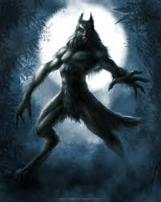
NOTE IMPORTANTE à l’attention des parents : le mercredi 31 octobre, en raison de l’animation d’halloween organisée par l’équipe d’animation du centre de loisirs, les enfants devront exceptionnellement être récupérés au plus tard à 17h30 au centre de loisirs.
Merci de votre compréhension.
L’animation halloween se déroulera de 18h30 à 20h30 à la salle polyvalente du Coulet. Elle est gratuite et ouverte à tous.

Vive Halloween !!!!!!!!
Semaine du 29 octobre au 02 novembre : Groupe 4 : enfants de CM1/CM2
Les loups garous 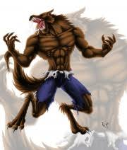 | Lundi 29 octobre | Mardi 30 octobre | Mercredi 31 octobre | Jeudi 1er novembre | Vendredi 02 novembre
Matin | Décoration de la salle sur le thème d’halloween + règle de vie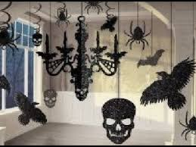 | Cinéma à Montauroux | Rallye photo de l’horreur | F  E  R  I  E | Free jump + escalade à kiddy parc (hyères)  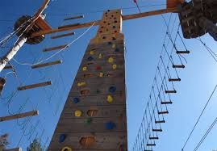
après-midi | Création de masques et de balais de sorcière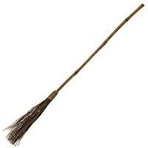 | Quiddich à Tourrettes | Loup garou de l’horreur + préparation de la soirée d’halloween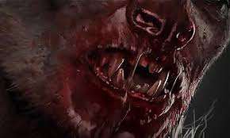
NOTE IMPORTANTE à l’attention des parents : le mercredi 31 octobre, en raison de l’animation d’halloween organisée par l’équipe d’animation du centre de loisirs, les enfants devront exceptionnellement être récupérés au plus tard à 17h30 au centre de loisirs.
Merci de votre compréhension.
L’animation halloween se déroulera de 18h30 à 20h30 à la salle polyvalente du Coulet. Elle est gratuite et ouverte à tous.

Vive Halloween !!!!!!!!
Semaine du 29 octobre au 02 novembre : Club ados (collégiens)
Les zombies 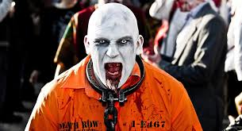 | Lundi 29 octobre | Mardi 30 octobre | Mercredi 31 octobre | Jeudi 1er novembre | Vendredi 02 novembre
Matin | Jeux de présentation  + tournoi de WII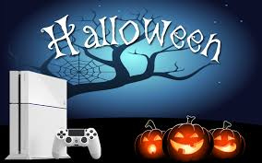 | Cinéma à Montauroux | Jeux de société 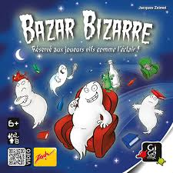 | F  E  R  I  E | Free jump + mur d’escalade
Après-midi | Concours de décoration de citrouille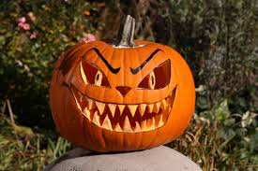 | Clip vidéo halloween | Préparation de la soirée d’halloween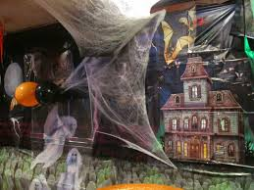
NOTE IMPORTANTE à l’attention des parents : le mercredi 31 octobre, en raison de l’animation d’halloween organisée par l’équipe d’animation du centre de loisirs, les enfants devront exceptionnellement être récupérés au plus tard à 17h30 au centre de loisirs.
Merci de votre compréhension.
L’animation halloween se déroulera de 18h30 à 20h30 à la salle polyvalente du Coulet. Elle est gratuite et ouverte à tous.

